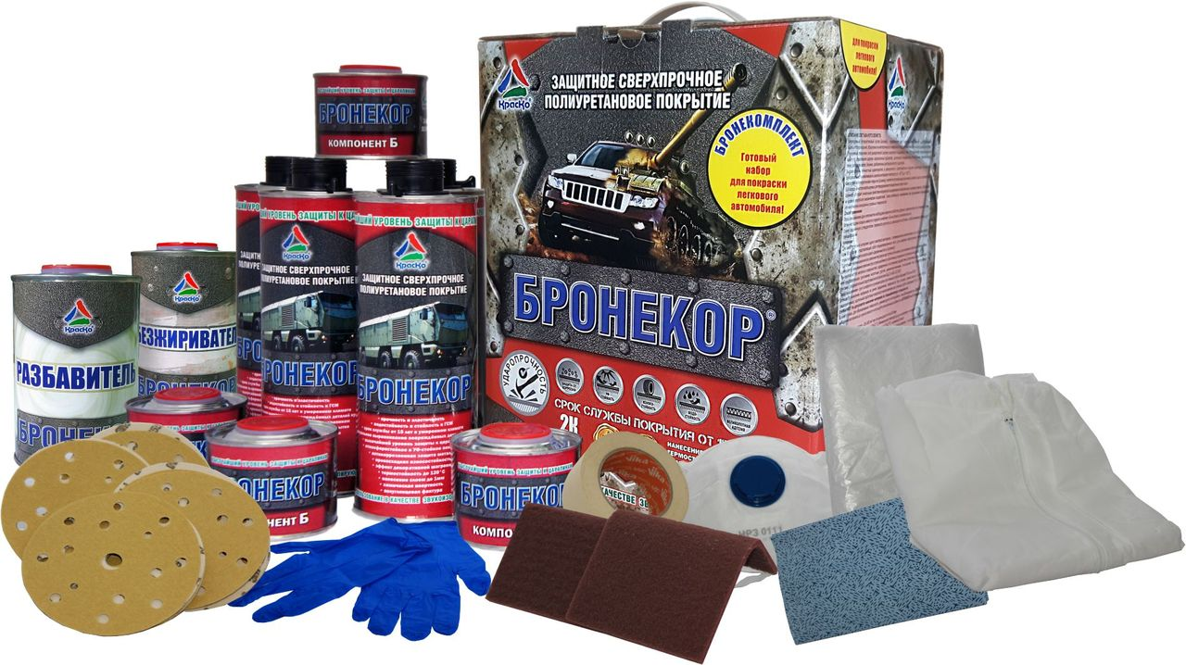

Бронекомплект
Готовый набор для подготовки и окрашивания
легкового автомобиля

Состав комплекта:
- разбавитель (0,5 л.);
- обезжириватель (0,5 л.);
- комбинезон (1 шт.);
- укрывная пленка (1 шт.);
- респиратор аэрозольный (1 шт.);
- респиратор против пыли (1 шт.);
- наждачная бумага (20 шт.)
- скотч-брайт (3 шт.)
- салфетка для обезжиривания (3 шт.)
- химстойкие перчатки (1 пара)
- малярный скотч (1 шт.)
- сверхпрочное полиуретановое покрытие Бронекор (4 кг.)

Бронекомплект – это полноценный профессиональный набор, предназначенный для подготовки и окрашивания автомобиля сверхпрочным полиуретановым покрытием Бронекор.

Количество материала, входящего в Бронекомплект достаточно для полноценного окрашивания кузова стандартного легкового автомобиля методом нанесения «гладкой шагрени» (применяется для максимального сохранения аэродинамических характеристик). Толщина и степень шагрени покрытия может регулироваться разбавлением и способом нанесения материала.

Особым преимуществом Бронекомплект является то, что все его составляющие специально подобраны и одобрены производителем, а значит соответствуют всем необходимым требованиям, предъявляемым к подобным вспомогательным материалам. Отныне вам не потребуется искать, а затем отдельно приобретать, такие расходные материалы как: малярный скотч, наждачную бумагу, защитный комбинезон, респираторы, укрывную плёнку и пр., всё это - вы найдёте в наборе Бронекомплект!

Бронекор - представляет собой смесь специальных целевых добавок и наполнителей в растворе полиуретанового связующего. В комплект поставки покрытия входит отвердитель, рассчитанный, в точном количественном соотношении к базе А.
Уникальные характеристики входящего в набор, защитного покрытия Бронекор делают его применение незаменимым для тяжелых российских условий эксплуатации. Невероятный запас прочности и износостойкости противоударного покрытия Бронекор позволит минимум на 15 лет надежно защитить кузов автомобиля превосходной лакокрасочной бронёй!
Образуемый покрытием Бронекор слой декоративной шагрени, гарантирует непревзойдённую защиту к образованию: царапин, механическим и ударным нагрузкам, коррозионным процессам, а также длительному воздействию: УФ-излучения, дорожной соли, масел, бензина, разбавленных растворов кислот и щелочей.

Высокая степень прочностных характеристик, в совокупности с эластичностью покрытия Бронекор, гарантирует его рабочую функциональность в максимально широком интервале температур (от -40°С до +120°С).
Полуглянцевая фактура шагрени покрытия Бронекор отличается высоким декором и выгодой практического ухода, ведь именно с такой поверхности легко удаляются любые загрязнения во время мойки.
Благодаря наличию антикоррозионных добавок в составе сверхпрочного полиуретанового покрытия Бронекор, обеспечивается качественная антикоррозионная защита металла, гарантирующая сохранность дорогостоящих элементов кузова автомобиля.

Бронекор обладает уникальным свойством визуального выравнивания всевозможных заломов и вмятин, образуемых на кузове под действием различных механических воздействий. Такая особенность, незаменима при окрашивании повреждённых или максимально изношенных кузовных деталей (автомобильные крылья, капот и пр.).

Особенность покрытия Бронекор
Уникальная особенность покрытия Бронекор допускает его нанесение поверх родного ЛКП легкового автомобиля - без применения специального грунта! Для этого необходимо соблюсти условие совместимости основ ЛКМ (как правило, это любые заводские автомобильные краски) и выполнить тщательную предварительную подготовку поверхности кузова матированием (именно к заматированной поверхности демонстрируется непревзойдённая адгезия противоударного покрытия Бронекор).
Внимание!!! В случае ликвидации очагов коррозии зачищенные до металла места обрабатываются специальным кислотным грунтом, а также иными специальными автомобильными грунтами, а после высыхания матируются при помощи прилагаемых в наборе абразивов.

ПОДГОТОВКА КУЗОВА

Применение средств Бронекомплект при подготовке кузова автомобиля
Перед окрашиванием, грунт, либо родное ЛКП автомобиля шлифуются «сухим методом» при помощи «Наждачной бумаги Р240»;
Труднодоступные места матируются «Скотч-Брайтом»;
При проведении подготовительных работ для защиты органов дыхания, рекомендуется использовать «Респиратор против пыли»;
Тщательно заматированная поверхность обрабатывается обезжиривающим составом «Бронекор обезжириватель» наносимым при помощи «специальных салфеток», не оставляющих ворса;
По завершении подготовки кузова к окрашиванию необходимо защитить неокрашиваемые детали кузова при помощи, прилагаемой «Укрывной плёнки» зафиксировав её при помощи «Малярного скотча».

ПОКРАСКА КУЗОВА

Применение средств Бронекомплект при окраске кузова автомобиля
При проведении окрасочных работ для защиты органов дыхания, кожи рук, одежды рекомендуется использовать входящие в набор: «Респиратор аэрозольный», «Химстойкие перчатки», «Комбинезон».

Для нанесения дополнительно потребуется:
- Компрессор от 20 литров объема.
- Краскопульт с верхним бачком и соплом (дюзой) 2,5-3 мм.

Способ приготовления состава Бронекор:
Перед смешиванием двух компонентов необходимо энергично взболтать флакон с комп. «А» в течение 3-5 мин. Затем, необходимо вскрыть емкости и перелить комп. «Б» во флакон с комп. «А». Материал, соединённый с отвердителем, перемешать вручную до однородного состояния, особое внимание уделить дну и стенкам сосуда.
Для самостоятельной колеровки одного комплекта материала, к перемешанным компонентам «А» и «Б» добавляется один 50 гр. колер, представляющий собой специализированную пасту для колеровки сверхпрочных полиуретановых покрытий (рекомендуется использовать фирменные пасты «Бронекор» на основе пластификатора или полиуретана). Так же возможна колеровка акриловыми автоэмалями, с добавлением не более 10 % от общей массы комплекта.

Колеровочная паста не входит состав Бронекомплект и приобретается отдельно в связи с различными вариациями цветовой гаммы.

Метод нанесения «ГЛАДКАЯ ШАГРЕНЬ» (идеален для легковых автомобилей).

Первый слой.
Для первого слоя актуально дополнительное (по массе не более 5%) разбавление материала специальным разбавителем Бронекор (прилагается в комплекте).
Приготовленный состав распыляется на окрашиваемую поверхность при помощи пневматического пистолета с расстояния 20 - 30 см. (промежуточная, к нанесению последующих слоёв, сушка составляет - 20 мин.).
Второй и третий слой наносятся без разбавления материала, давление на пистолете выставляется 2-4 бар. (промежуточная сушка между слоями составляет -15 мин.).
Степень высыхания слоя краски, при которой она перестает быть липкой при прикосновении - 3 часа.
Время высыхания до степени 3 при t (20±2)°С - 4ч.
Через 24 часа после нанесения покрытия при t (20±2)°С, допустимо движение автомобиля со скоростью не более 40 км/ч или на эвакуаторе.
Окончательная полимеризация покрытия проходит в течение 21 дня с момента нанесения покрытия. За это время материал набирает окончательную прочность, полимерная матрица покрытия укрепляется.
Увеличение толщины слоя, а также пониженная температура при нанесении и высыхании увеличивает срок окончательной полимеризации покрытия.
Расход:
Расход 330-380г/м², при толщине одного слоя 200мкм.
Цвет: колеруемая база

Меры предосторожности:
При проведении внутренних работ, а также после их окончания тщательно проветрить помещение. Использовать индивидуальные средства защиты (прилагаемые в наборе): химически стойкие перчатки, аэрозольный респиратор и малярный комбинезон.

Хранение:
Не нагревать, беречь от огня. Состав хранить в прочно закрытой таре, предохраняя от действия тепла и прямых солнечных лучей.
Транспортировку осуществлять при температуре от -20°С до +40°С
Перед применением после хранения при отрицательных температурах эмаль выдерживают в течение 24 часов при t 20°С.
Гарантийный срок хранения в заводской упаковке – 12 месяцев со дня изготовления.

Технические данные
Массовая доля нелетучих веществ, % | 63-68
Стойкость к статическому воздействию воды при (20,0±2)°С, ч, не менее | 72
Адгезия, балл, не более | 1
Эластичность пленки при изгибе, мм, не более | 2
Прочность покрытия при ударе, прибор У-2М, см, не менее | 50
Внешний вид покрытия | полуглянцевая поверхность с шагренью
Время высыхания пленки до степени 3 при температуре (20±2)°С, ч, не более | 4
Высыхание «на отлип» при (20±2)°С и относительной влажности (45-65)%, не более | 3 ч
Стойкость при температуре (20±2)°С к статическому воздействию трансформаторного бензина, ч, не менее | 72
ТУ | 20.30.12-015-01524656-2018
Твердость пленки по ТМЛ-А, отн. ед. не менее | 0.5

